紐奧良華人浸信會 2014 年兒童暑期聖經班
5月26日至5月30日 報名截止日:5月20日(週日)

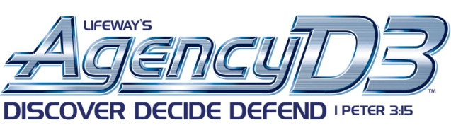

地點: 紐奧良華人浸信會 3413 Continental Dr., Kenner, LA 70065 時間: 5/26– 5/30 (每天早上9點 - 下午5點) , 5/30 (結業典禮, 晚上7點起 ) 報名: 4-12 歲的兒童, 13歲以上的青少年或青年可以擔任義工
*** 有關暑期兒童聖經班, 一般常問的問題如下 : Q: 什麼是暑期兒童聖經班(簡稱VBS)? A: 暑期兒童聖經班不是學校, 這裡沒有功課與考試. 在VBS 會有聖經故事, 唱歌, 做手工,玩遊戲, 划水, 朋友等, 充滿歡樂. VBS 提供有趣的途徑, 讓你更認識神.
Q: 我不是一個基督徒, 而且不會英語. 我可以參加VBS嗎 ? A: 當然可以! 只要你是4-12歲大.
Q: 參加VBS我需要帶任何東西嗎? A: 完全不需要! 教會將提供你VBS所需要的所有材料, 甚至午餐及其它的招待.
2014 VBS 報名表
家長姓名: ____________________________________ 電郵: __________________________________________
家裡電話: ____________________________________ 手機: __________________________________________
小孩姓名 | 目前就讀的年級 | 生日 | 注意事項,如有過敏等
** 如果希望擔任VBS義工, 請填寫以下表格. 謝謝!
你的姓名: _____________________________________________ 今年秋季將要就讀的年級: _________
你的聯繫資料(電郵及手機等): ___________________________________________________________________
報名程序: 請在5月20日以前將本VBS 報名表寄來教會或以電郵(附電子表格)方式報名
資料查詢: 請上教會網站 WWW.ChineseBaptist.us 電郵: NOCBC.Youth@gmail.com.

